Министерство науки и высшего образования Российской Федерации

Федерального государственного бюджетногого образовательного учреждения высшего образования

Московский государственный технический университет имени Н.Э. Баумана

(национальный исследовательский университет)

Московский техникум космического приборостроения

**ПРАКТИЧЕСКАЯ РАБОТА №2**

по теме: СОЗДАНИЕ ПРОЕКТА. СОЗДАНИЕ БД. СОЗДАНИЕ ОСНОВНЫХ ОБЪЕКТОВ БД

Специальность: 09.02.03 Программирование в компьютерных системах

Группа ТИП-41

|  |  |
| --- | --- |
| Проверил | Н.М. Осипова |
| Разработал | С.С. Бобылев |

Москва 2020

СОДЕРЖАНИЕ

1. Постановка задачи 3
2. Отчет по проделанной работе 4
3. Ответы на контрольные вопросы 5

## 1 Постановка задачи

Получить навыки создания проекта БД и основных объектов БД.

## Отчет по проделанной работе

Результаты выполнения практической показаны на рисунках 2.1-2.3



Рисунок 2.1 – Выполнение команды БД с названием LIB.

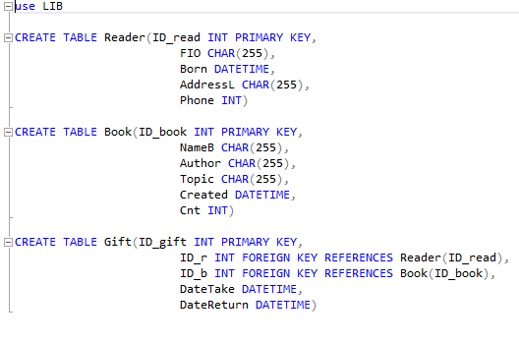

Рисунок 2.2 – Создание таблиц и их сущностей с помощью команд SQL.

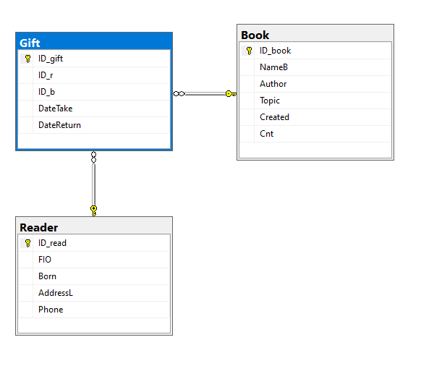

Рисунок 2.3 – Создание диаграммы бд.

## Ответы на контрольные вопросы

1. Что такое SQL? Это язык (Standart Query Language), появившийся в результате разработки реляционных моделей данных;
2. Как написать запрос и выполнить его в MS SQL Server? Необходимо нажать кнопку “Создать запрос”, ниже написать его и далее нажать “Выполнить”;
3. Какие правила записи кода на языке SQL вам известны? Зарезервированные слова языка SQL следует записывать в точности, как это установлено. Слова, определенные пользователем, задаются по его усмотрению в соответствии с синтаксическими правилами;
4. Как задать ключевые поля для таблиц на языке SQL? Имя_ключевого_поля INT PRIMARY KEY;
5. Что такое первичный и внешний ключ? Первичный ключ – поле с идентификатором записи. Внешний ключ – столбец, соответствующий столбцу первичного ключа из другой таблицы.